«Волшебные палочки» Кюизенера
Дети старшей группы любят играть с палочками Кюизенера и называют их просто «Волшебные палочки». Что же это за «Волшебные палочки»?
Бельгийского педагог Джордж Кюизенер разработал специальные брусочки, которые помогают осваивать законы математики. У игрового материала имеется второе название — «числа в цвете». В набор кюизенера входят палочки 10 разных цветов и размеров от сантиметра до десяти. Комплект представляет собой сложно продуманное математическое множество.
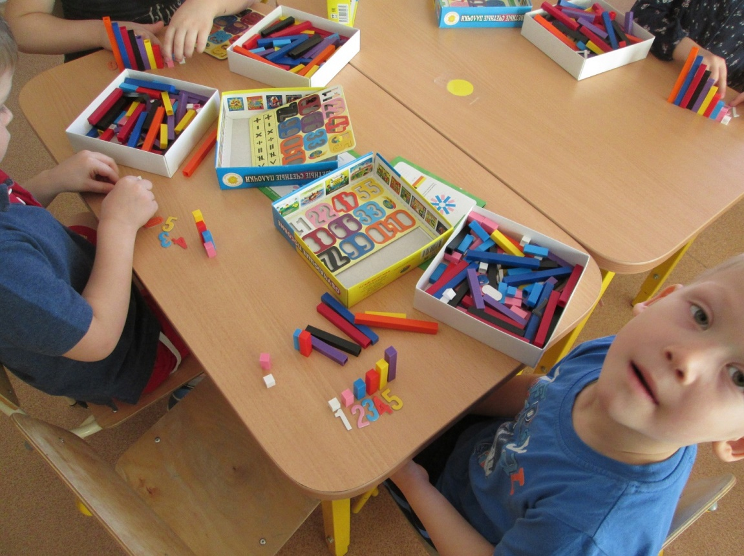
Основная задача набора Кюизенера – помочь ребенку знакомиться с математикой. Однако с его помощью малыш сможет освоить значительно больше. Он сможет научиться:
составлять цветные цифры и буквы, при этом сопоставляя символы с понятиями;
различать, как расположены предметы в пространстве (впереди и сзади, справа и слева, между, средний, снизу и сверху);
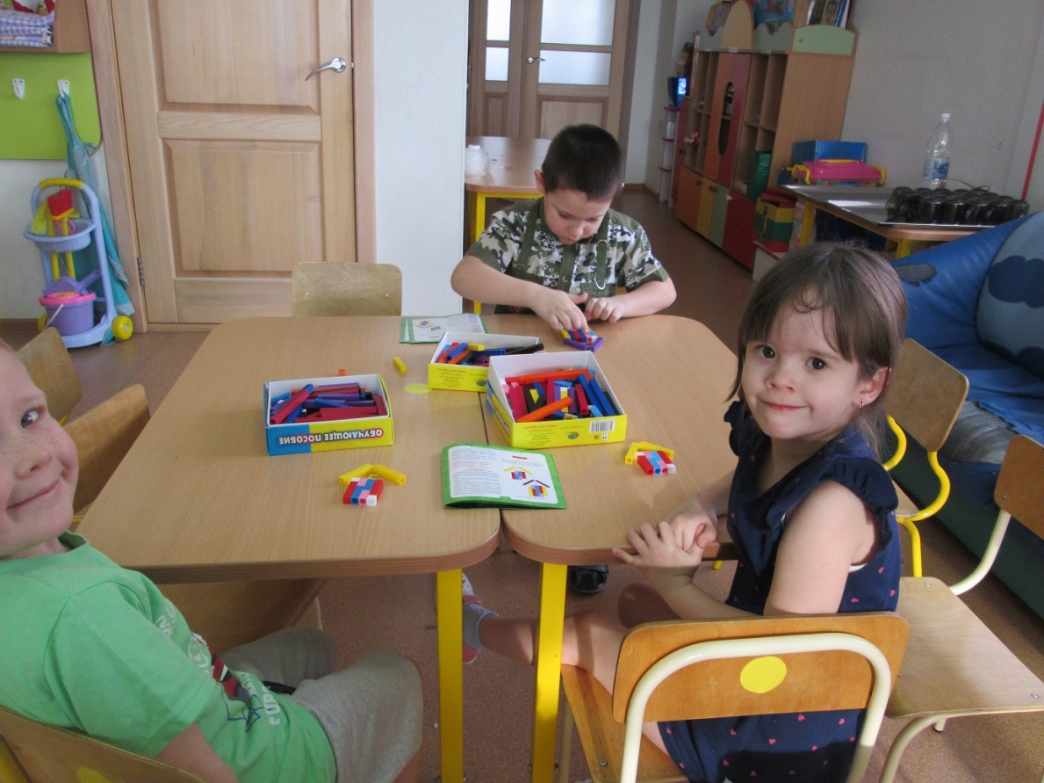
математическим понятиям (число, цифра, фигура, больше и меньше, поровну и т.п.);
базовым математическим навыкам: сложению и вычитанию;
разбирать числа на составляющие;
понимать, что такое количество, как соотносятся числа и цифры;
определять предыдущее и следующее числа для текущего в пределах первого десятка.
Методика обучения подойдет для ребенка любого возраста. Дошкольникам будет очень весело играть с набором, деткам старше он пригодится в качестве учебного математического пособия. Родителям предлагается огромное количество материалов, в которых представлены готовые игры, сценарии, примеры задач. Все это существенно облегчает планирование и проведение занятий с любознательными детишками. Что можно делать с пособием (поэтапно, в зависимости от возраста) по методике Кюизенера:
- Играть. Ребенок раскладывает их, перебирает.
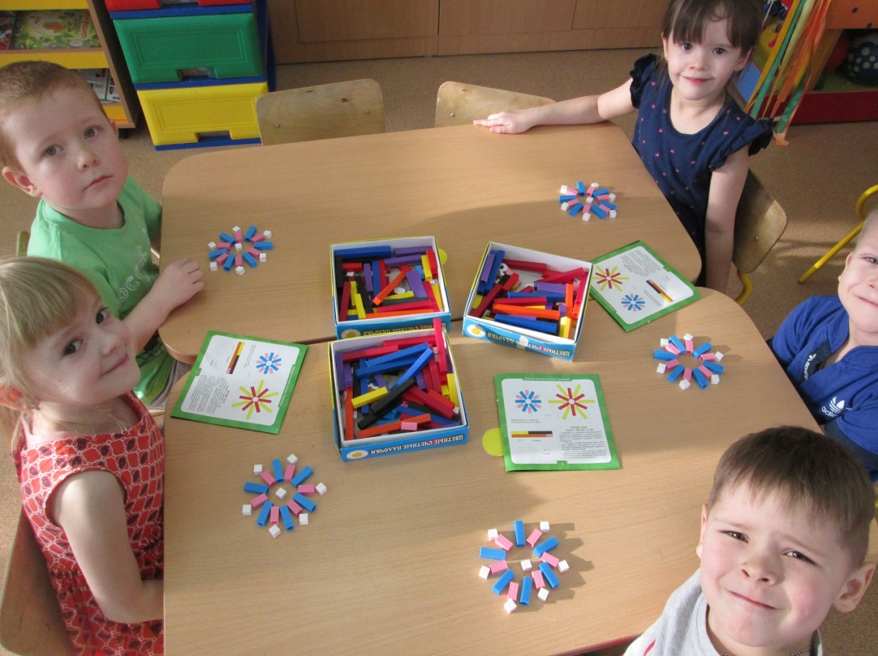
- Сопоставлять, как аналоги чисел. Если вы обозначите разницу между ними, ребенок наглядно поймет, чем отличается «больше» и «меньше».
- Выкладывать цифры.
- Объяснять принципы сложения и вычитания.
- Выкладывать мозаикой, узнавая их числовые соотношения, значения.
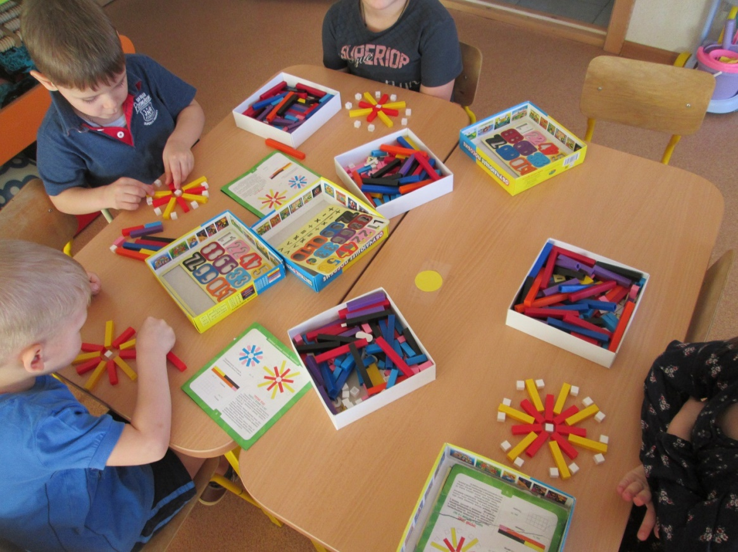
- Подведение к сути арифметических операций. Постепенно вы разовьете у малыша математические способности.
Выбирая новую игрушку для ребёнка, не забывайте, что она может быть не только красивой, но и интересной и полезной.

Информацию подготовила
воспитатель МА ДОУ АР
детский сад «Сибирячок»
Полупан Елена Андреевна.

